# 算法之旅

摄/曹鹏霄 文/曹鹏霄

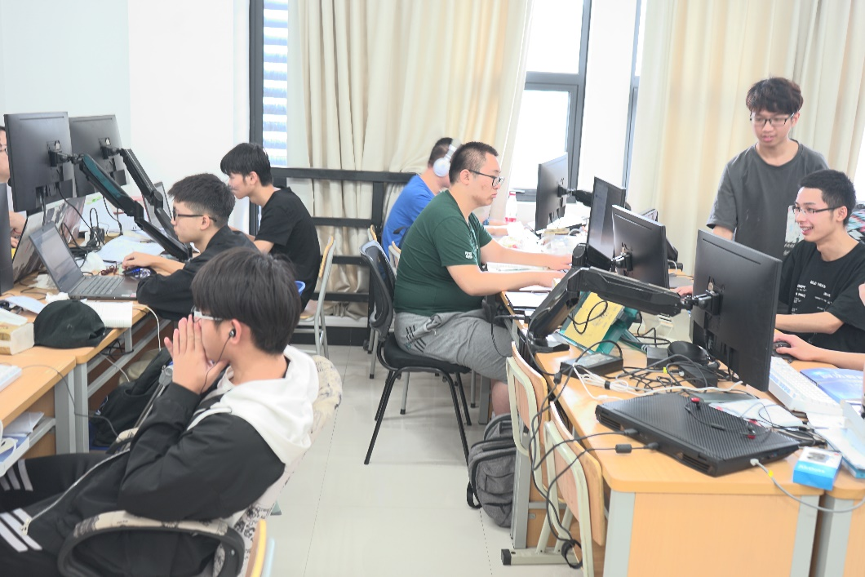 校园新闻网讯7月10日ACM暑期集训的第10天。经过前面9天的学习，集训队的成员们已经完成了对图论算法的学习，对于图论的算法思想与应用有了较深的理解。至此，集训队的成员们踏上了字符串算法的旅程。

图1早晨同学们来到实验室自主练习

10日上午，集训队的成员们8点左右来到实验室自主进行算法的练习。本次算法学习的内容为KMP算法，KMP算法是字符串处理算法之一的序列自动机算法，简称为KMP算法。本次算法学习时间安排为：由王发鸿小老师（为了方便起见以后都成王发鸿小老师为小王老师）先进行半个小时的讲解，之后的时间集训队的成员开始自主在相应的网站上面刷题，巩固刚刚学习到的算法知识。

期间，小王老师会对在编写代码时遇到自己解决不了的bug的同学进行一对一辅导。在学习一个新算法的时候，由于初期对于算法的理解不是十分的深刻，所以在编写程序的时候，往往会出现很多自己难以解决的bug，而这个时候有小王老师的讲解常常会茅舍顿开，能够避免许多理解上的误区。

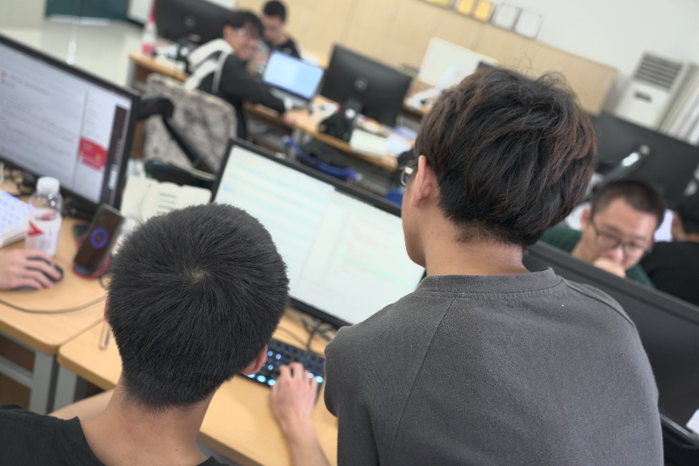图2小王老师正在一对一辅导

下午是同学们的自由学习时间，在这段时间里ACM的同学们相互讨论，共同进步。

算法的学习之路时枯燥乏味的，然而当你有一群共同学习的伙伴时，你却会在大家一起学习的过程中体验到不一样的快乐。而ACM实验就是一个拥有着这样环境的集体，他们总能够在学习中寻找到欢乐。

祝他们在算法的旅途上越走越远。